25.03.2022

**Dobór pompy do zadanych parametrów:**

Q = 297 m3/h

H = 84 m

Hg = 63 m

**Wykonała:**

Aleksandra Pawul

254090

**Grupa:**

Piątek 15:15TP

**Sprawdził:**

Mgr inż. Artur Michalski

1. **Wysokość ciśnień w układzie**

$$H_{u}=H-H_{g}$$

$$R=\frac{H_{u}}{Q^{2}}=\frac{H-H_{g}}{Q^{2}}=\frac{84-63}{{297}^{2}}≈2,38∙{10}^{-4}$$

Hu - wysokość ciśnienia układu

H – wysokość podnoszenia

Hg - statyczna wysokość podnoszenia

R – zastępczy współczynnik strat przepływu

Q – wymagane natężenie przepływu

$$H_{ui}=H_{g}+R{Q_{i}}^{2}$$

|  |  |  |
| --- | --- | --- |
| Lp | Qi, | Hui, m |
| 1 | 0 | 63,0 |
| 2 | 20 | 63,1 |
| 3 | 40 | 63,4 |
| 4 | 60 | 63,9 |
| 5 | 80 | 64,5 |
| 6 | 100 | 65,4 |
| 7 | 120 | 66,4 |
| 8 | 140 | 67,7 |
| 9 | 160 | 69,1 |
| 10 | 180 | 70,7 |
| 11 | 200 | 72,5 |
| 12 | 220 | 74,5 |
| 13 | 240 | 76,7 |
| 14 | 260 | 79,1 |
| 15 | 280 | 81,7 |
| 16 | 300 | 84,4 |
| 17 | 320 | 87,4 |
| 18 | 340 | 90,5 |
| 19 | 360 | 93,8 |
| 20 | 380 | 97,4 |
| 21 | 400 | 101,1 |
| 22 | 420 | 105,0 |
| 23 | 440 | 109,1 |
| 24 | 460 | 113,4 |

1. **Dobór pomp do zadanych parametrów**

**WARIANT I**

NHVE.150-500(A)

Moc silnika pompy: P = 90 kW

Prędkość obrotowa n = 1500 rpm

|  |  |  |  |  |  |
| --- | --- | --- | --- | --- | --- |
| NHVE.150-500(A) | | P | Ph | η | e |
| Q [m3/h] | H [m] | kW | kW | % | $$\frac{kW}{m^{3}}$$ |
| 0 | 101 | 60 | 0,0 | 0 | - |
| 260 | 100 | 110 | 70,7 | 64 | 0,42 |
| 300 | 98 | 120 | 80,0 | 67 | 0,40 |
| 480 | 91 | 160 | 118,8 | 74 | 0,33 |
| 560 | 86 | 180 | 131,0 | 73 | 0,32 |
| 660 | 76 | 190 | 136,4 | 72 | 0,29 |

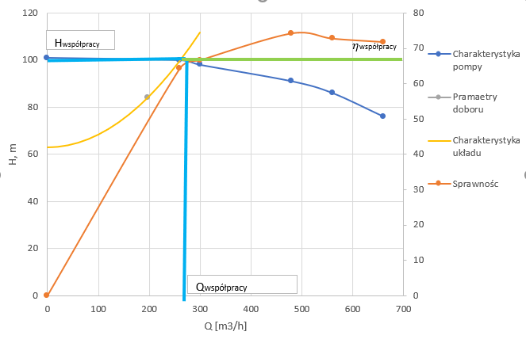

**WARIANT II**

GNI/RNI100-26H

Prędkość obrotowa: n = 2900 rpm

|  |  |  |  |  |  |
| --- | --- | --- | --- | --- | --- |
| 100-26H | | P | Ph | η | e |
| Q [m3/h] | H [m] | kW | kW | % | $$\frac{kW}{m^{3}}$$ |
| 0 | 80 | 27 | 0,0 | 0 | - |
| 70 | 79 | 33 | 15,0 | 46 | 0,47 |
| 100 | 78 | 40 | 21,2 | 53 | 0,40 |
| 200 | 77 | 50 | 41,9 | 84 | 0,25 |
| 300 | 74 | 65 | 60,4 | 93 | 0,22 |
| 320 | 70 | 72 | 60,9 | 85 | 0,23 |

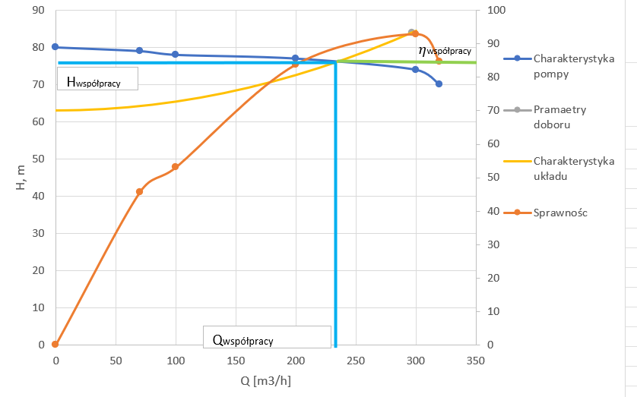

**WARIANT III**

NBG 125-100-250/258

Moc silnika pompy: P = 55 kW

Prędkość obrotowa: n = 2900 rpm

|  |  |  |  |  |  |
| --- | --- | --- | --- | --- | --- |
| NBG 125-100-250/258 | | P | Ph | η | e |
| Q [m3/h] | H [m] | kW | kW | % | $$\frac{kW}{m^{3}}$$ |
| 4 | 92 | 28,0 | 1,0 | 4 | 7 |
| 22 | 94 | 30,0 | 5,6 | 19 | 1,36 |
| 74,25 | 94,79 | 35,7 | 19,1 | 54 | 0,48 |
| 148,5 | 95,38 | 51,7 | 38,5 | 74 | 0,35 |
| 222,8 | 92,03 | 88,6 | 55,8 | 63 | 0,40 |
| 297 | 85,4 | 103,5 | 69,0 | 67 | 0,35 |

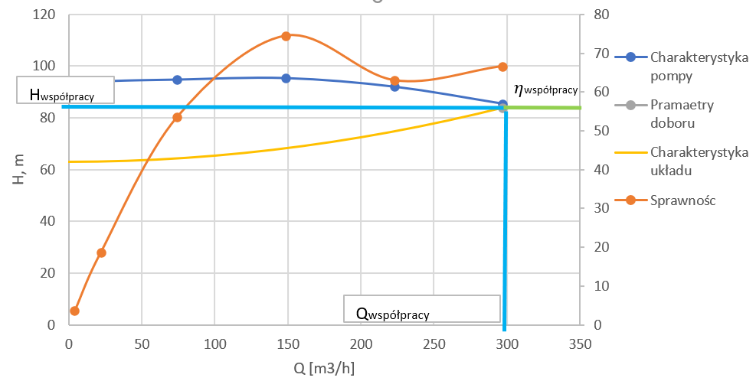

Wszystkie 3 pompy są to pompy jednostopniowe, monoblokowe.

1. **Dobroć pompy**

* Kryterium trafności dobory

Waga: wtr = 0,7

$p_{tr}=1-\left|\frac{Q-Q_{r}}{Q}\right|$ =0,977

* Kryterium optymalności doboru względem maksymalnej sprawności

Waga: wɳ = 0,9

$$p_{η}=0,8$$

* Kryterium energochłonności

Waga: we = 0,3

$p_{e}=$ =0,65

WARIANT I

$$D_{I}=w_{tr}∙p_{tr}+w_{η}∙p_{η}+w_{e}∙p_{e}=1,45$$

WARIANT II

$$D_{II}=w_{tr}∙p_{tr}+w_{η}∙p_{η}+w_{e}∙p_{e}=1,57$$

WARIANT III

$$D_{I}=w_{tr}∙p_{tr}+w_{η}∙p_{η}+w_{e}∙p_{e}=·1,46$$

1. **Wybór pompy**

Na podstawie powyższych obliczeń wybieram pompę z wariantu III.